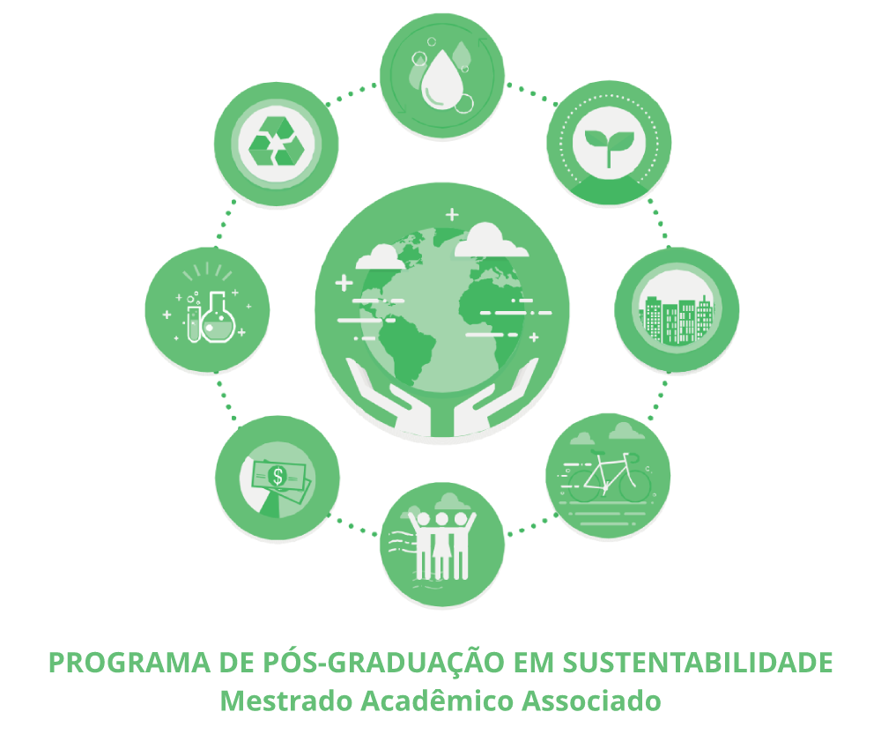 | PROGRAMA DE PÓS-GRADUAÇÃO EM SUSTENTABILIDADE (PSU)  MESTRADO ACADÊMICO ASSOCIADO  Universidade Estadual de Maringá  Instituto Federal do Paraná
REQUERIMENTO DE APROVEITAMENTO DE ESTUDOS
Poderão ser aceitas disciplinas para o aproveitamento de créditos, com aprovação do Conselho Acadêmico, cursadas como aluno não-regular e em outros Programas de Pós-Graduação Stricto sensu equivalentes a 8 créditos no máximo, nos últimos três anos.
Nome do(a) Aluno(a):
Registro Acadêmico/Matrícula:
Linha de Pesquisa:
Orientador(a):
Ano/Semestre:

ATENÇÃO: Sua solicitação somente será atendida se acompanhada dos seguintes documentos:
1. Histórico escolar completo atualizado – original ou cópia autenticada.
2. Programas das disciplinas cursadas..
3. Entregar este documento com as informações digitadas preferencialmente.

DISCIPLINA CURSADA EM OUTRO CURSO STRICTO SENSU OU COMO ALUNO(A) NÃO-REGULAR NO MESTRADO EM SUSTENTABILIDADE
CÓDIGO DA DISCIPLINA | NOME DA DISCIPLINA
 | 1.
 | 2.
 | 3.
 | 4.

Data e Assinatura do(a) Aluno(a): Data e Assinatura do(a) Orientador(a):

Umuarama: _________de _______________________ de 20_______ Umuarama: _________de _______________________ de 20______

___________________________________________________________________ ____________________________________________________________________
Aluno(a) Orientador(a)

Protocolo:: _______________________________  ______________________________________  Assinatura do(a) Secretário(a) |  | Parecer do(a) Conselho Acadêmico:  ⬜Defiro ⬜Indefiro  Nº da Ata:___________  __________________________________________  Assinatura do(a) Presidente da reunião

